Schema per la documentazione dei percorsi relativi alle competenze chiave – P.D.M. 2016-17
PROGETTO GESTIONE DELLA COMPLESSITÀ
DOCENTI | Alice Tosatti, Mara Di Costanzo, Antonella Malagoli
TITOLO UNITA’ DIDATTICA (termine generico per indicare un’attività didattica omogenea e congruente, a scelta dei docenti può trattarsi di una singola unità, di più unità, di un modulo) | “La nostra presentazione di fine anno” (Attività Cooperativa)
DISCIPLINE COINVOLTE | Tecnologia, Lingua Italiana, Lingua Inglese, Arte e Immagine, Musica
CLASSE | 2D BUON PASTORE
COMPETENZE CHIAVE e di cittadinanza promosse dall’unità di apprendimento | Imparare ad imparare, spirito di iniziativa e di imprenditorialità, consapevolezza ed espressione culturale, competenze sociali e civiche.

SEQUENZE | DESCRIZIONE SINTETICA ATTIVITA’ DIDATTICA | Attività  del docente | Attività della classe/dei gruppi/dei SINGOLI STUDENTI | tecnologie impiegate e funzioni  hardware. software, aggregatore | EVENTUALI LINK UTILIZZATI (nel caso di app va bene anche il link a itunes) | ASSET (FILE/materiali utilizzati o ottenuti)  nome del file, formato
 | Descrizione di un animale in lingua inglese | Le insegnanti ripassano insieme agli alunni le strutture necessarie per il lavoro (It can/it can’t, colours, it’s+adjective, it has got) | Gli alunni, a coppie, scelgono le strutture appropriate per descrivere l’animale assegnato e le scrivono su un foglio. | Lavagna interattiva | https://elt.oup.com/student/letsexplore/level2/picturedictionary/unit4/picturedictionary01_04_01?cc=it&selLanguage=it  https://elt.oup.com/student/letsexplore/level2/picturedictionary/unit4/picturedictionary01_04_02?cc=it&selLanguage=it  https://elt.oup.com/student/letsexplore/level2/downloadables/crosscurricular/unit4?cc=it&selLanguage=it | ANIMAL GAME.docx  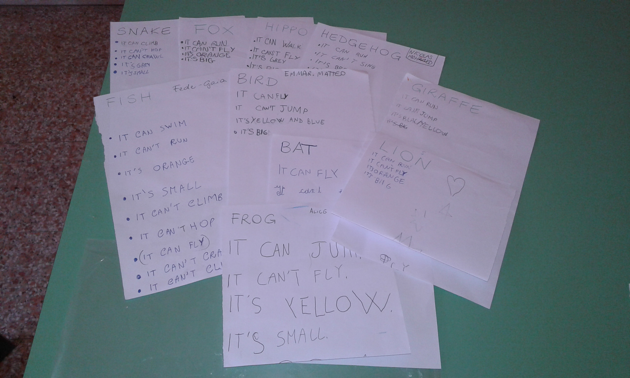
 | Realizzazione del disegno dell’animale | Le insegnanti definiscono insieme ai bambini le caratteristiche salienti degli animali da realizzare. | Gli alunni, a coppie, devono collaborare per realizzare un unico disegno dell’animale precedentemente descritto in lingua inglese. | Lavagna interattiva | https://elt.oup.com/student/letsexplore/level2/picturedictionary/unit4/picturedictionary01_04_01?cc=it&selLanguage=it  https://elt.oup.com/student/letsexplore/level2/picturedictionary/unit4/picturedictionary01_04_02?cc=it&selLanguage=it  https://elt.oup.com/student/letsexplore/level2/downloadables/crosscurricular/unit4?cc=it&selLanguage=it | 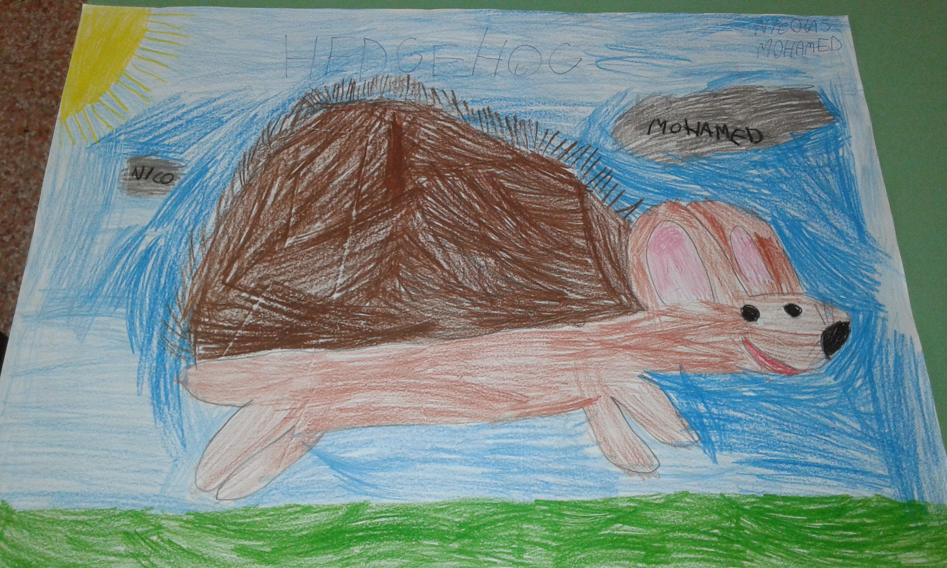  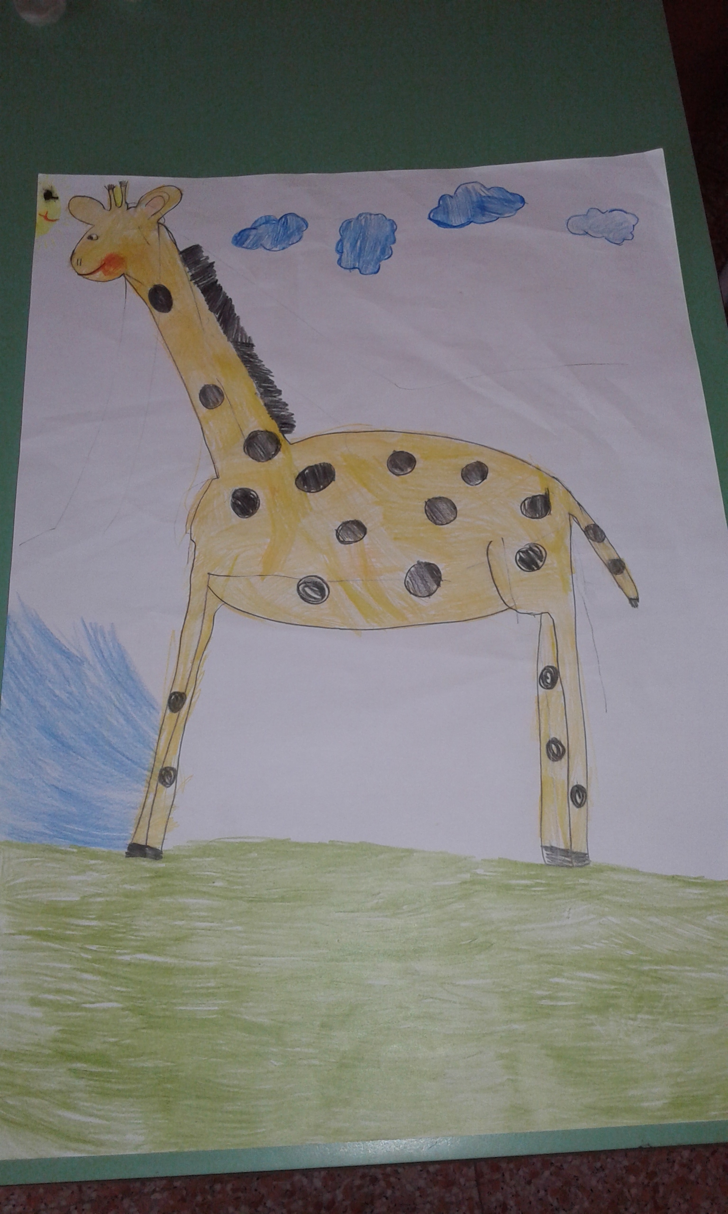  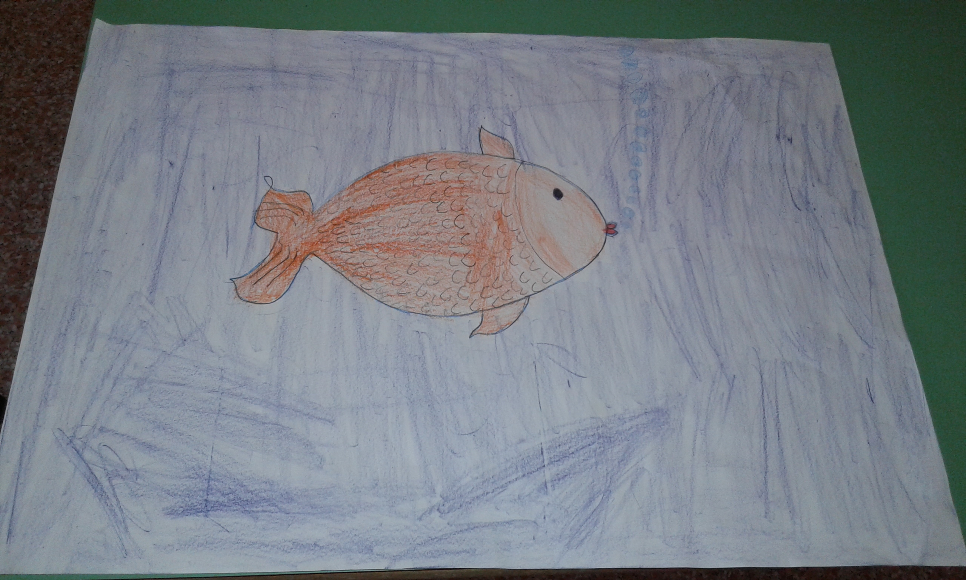  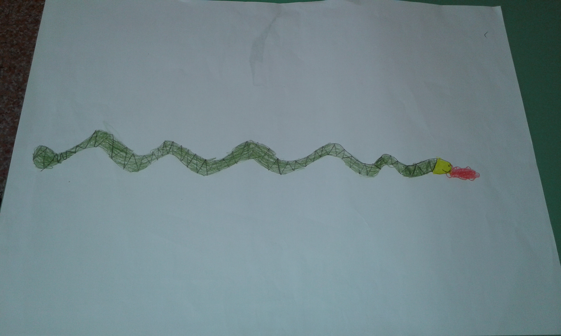  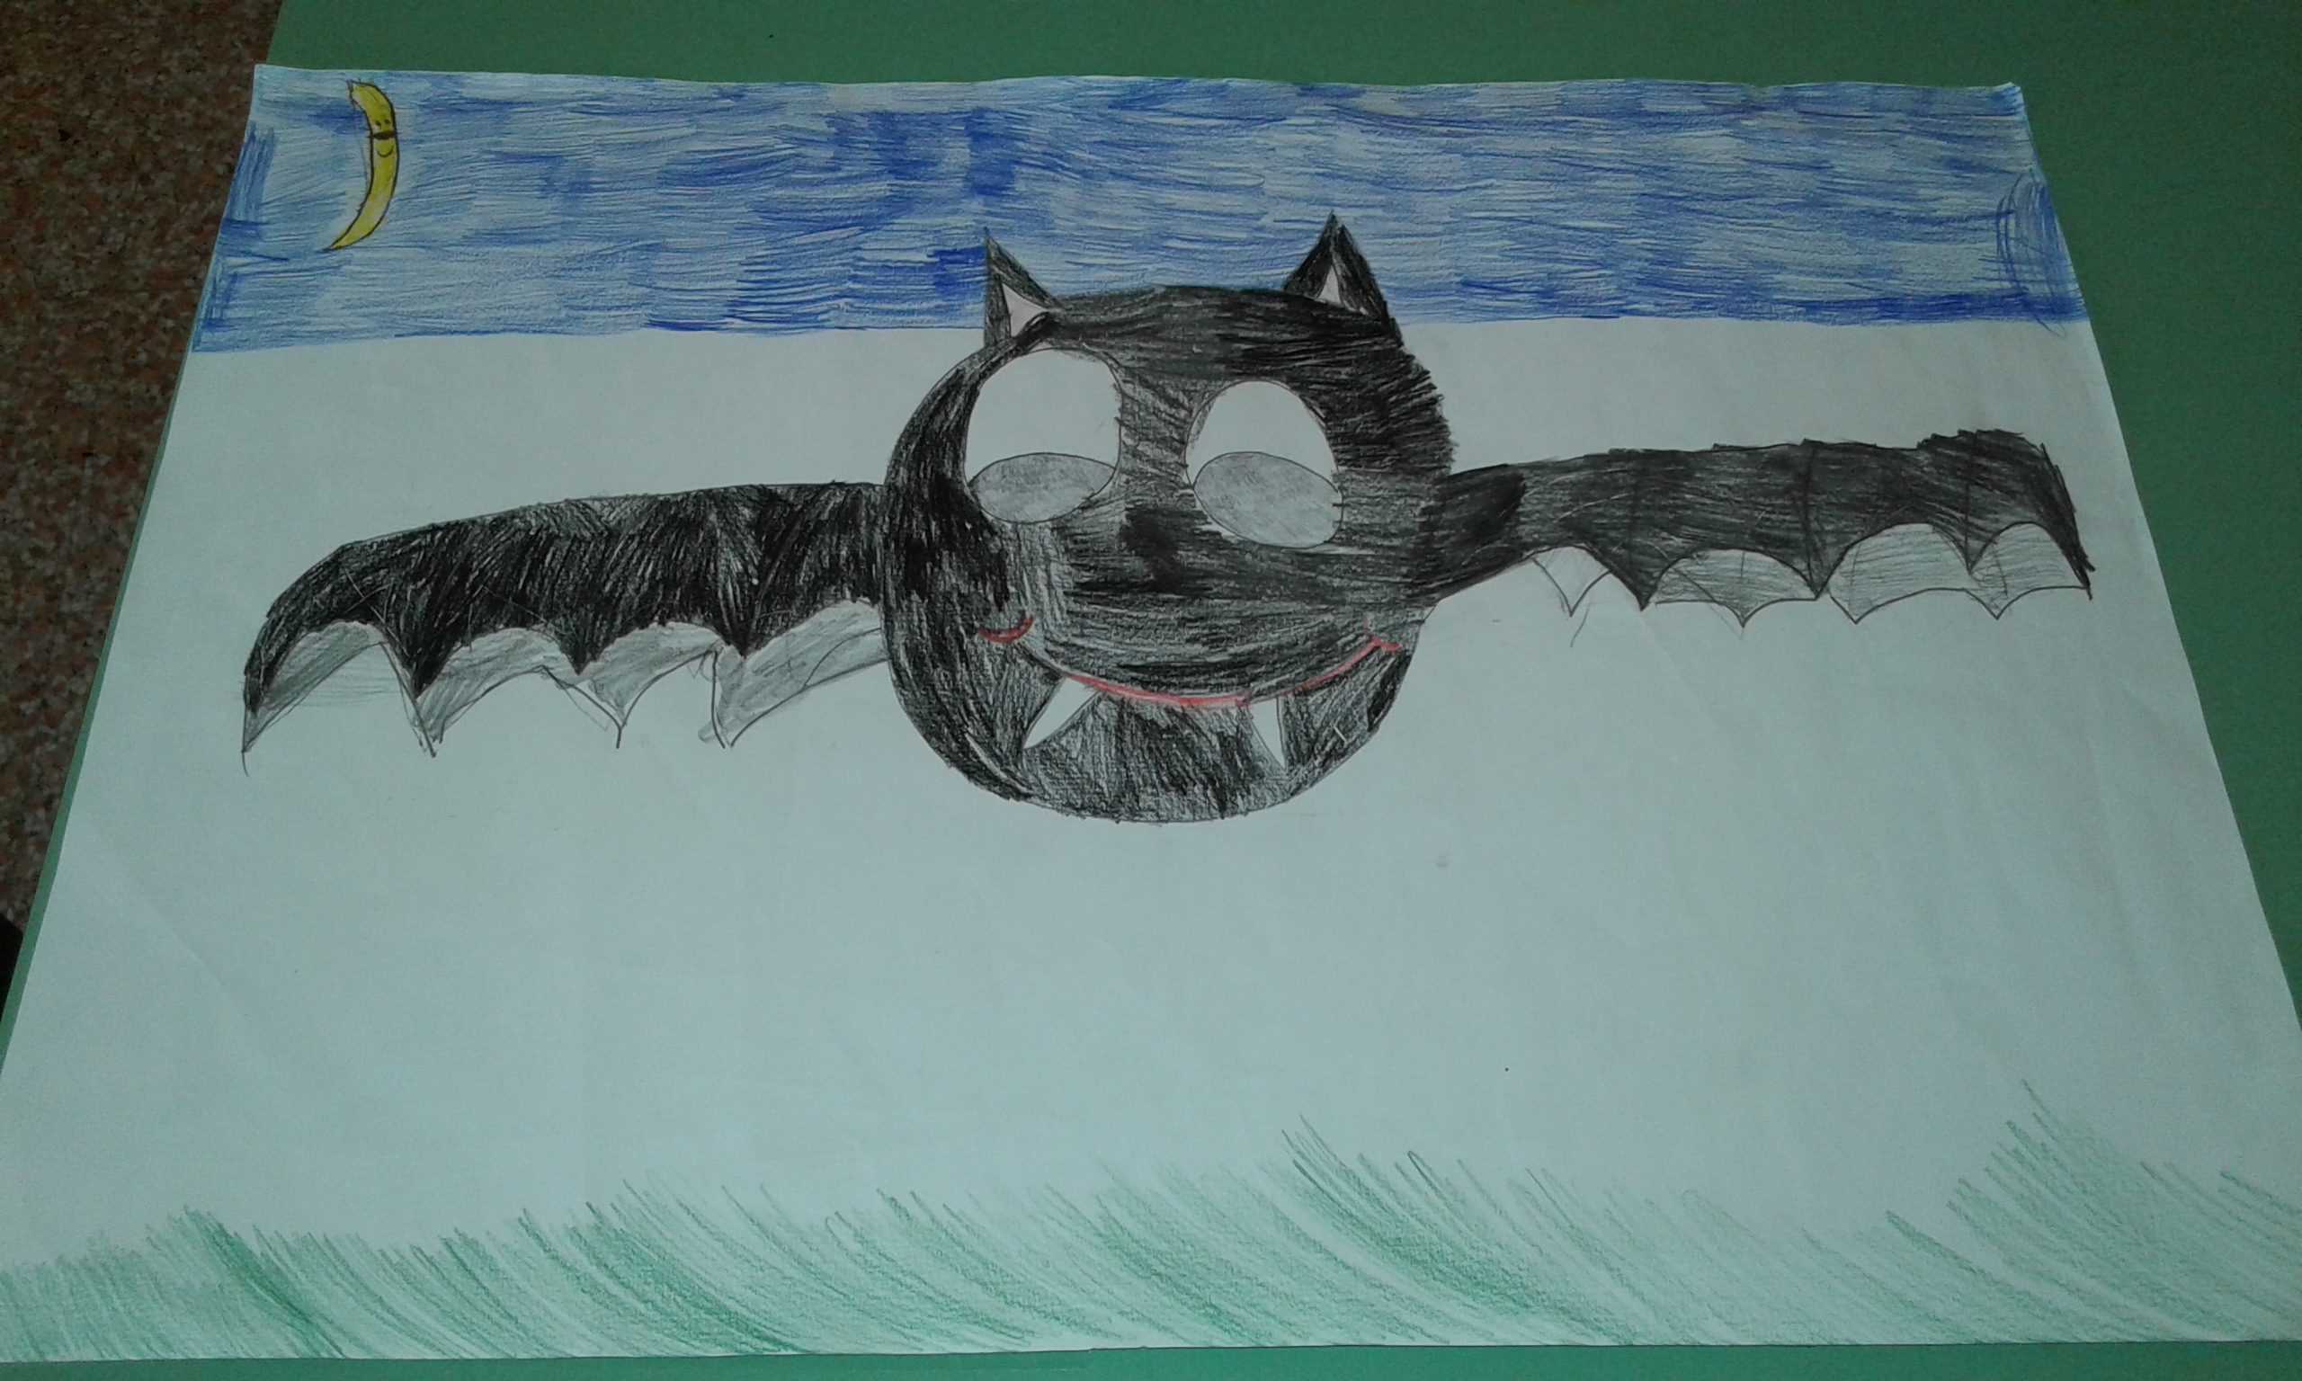  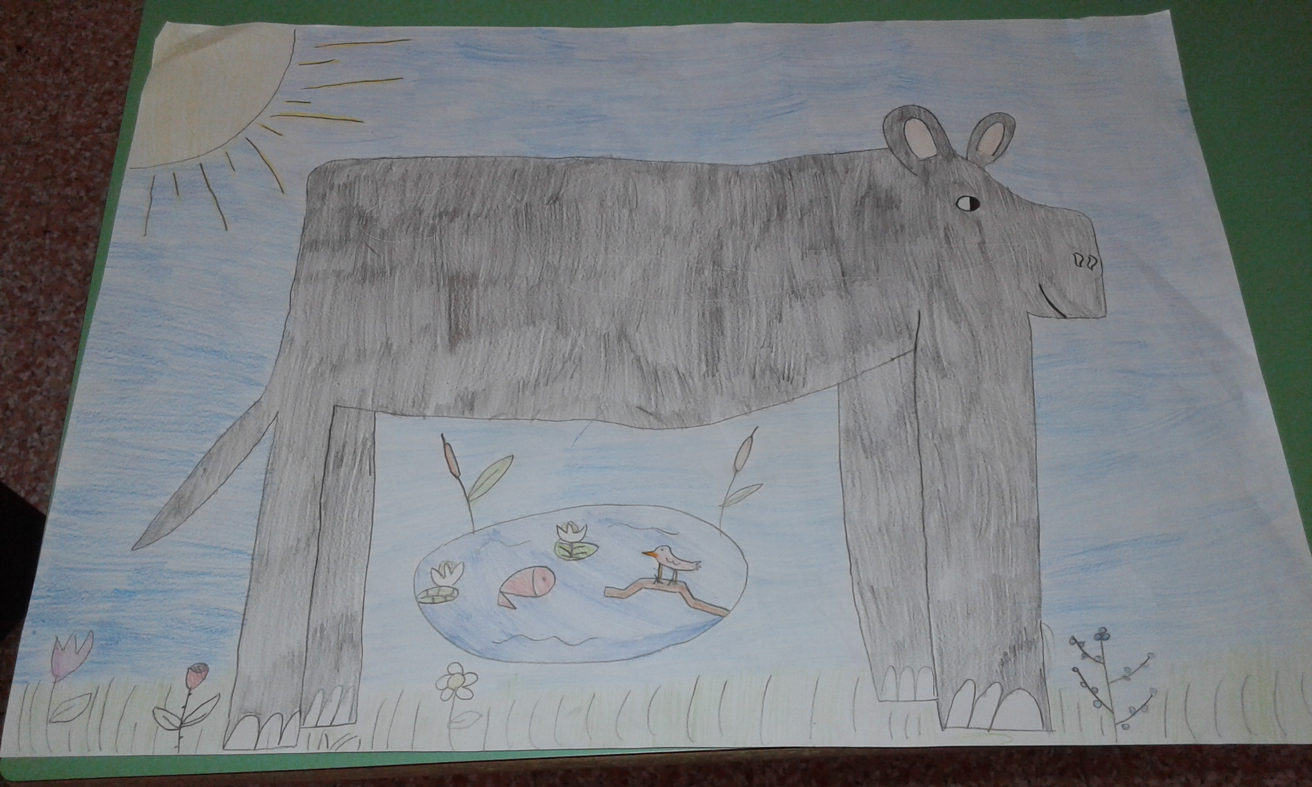  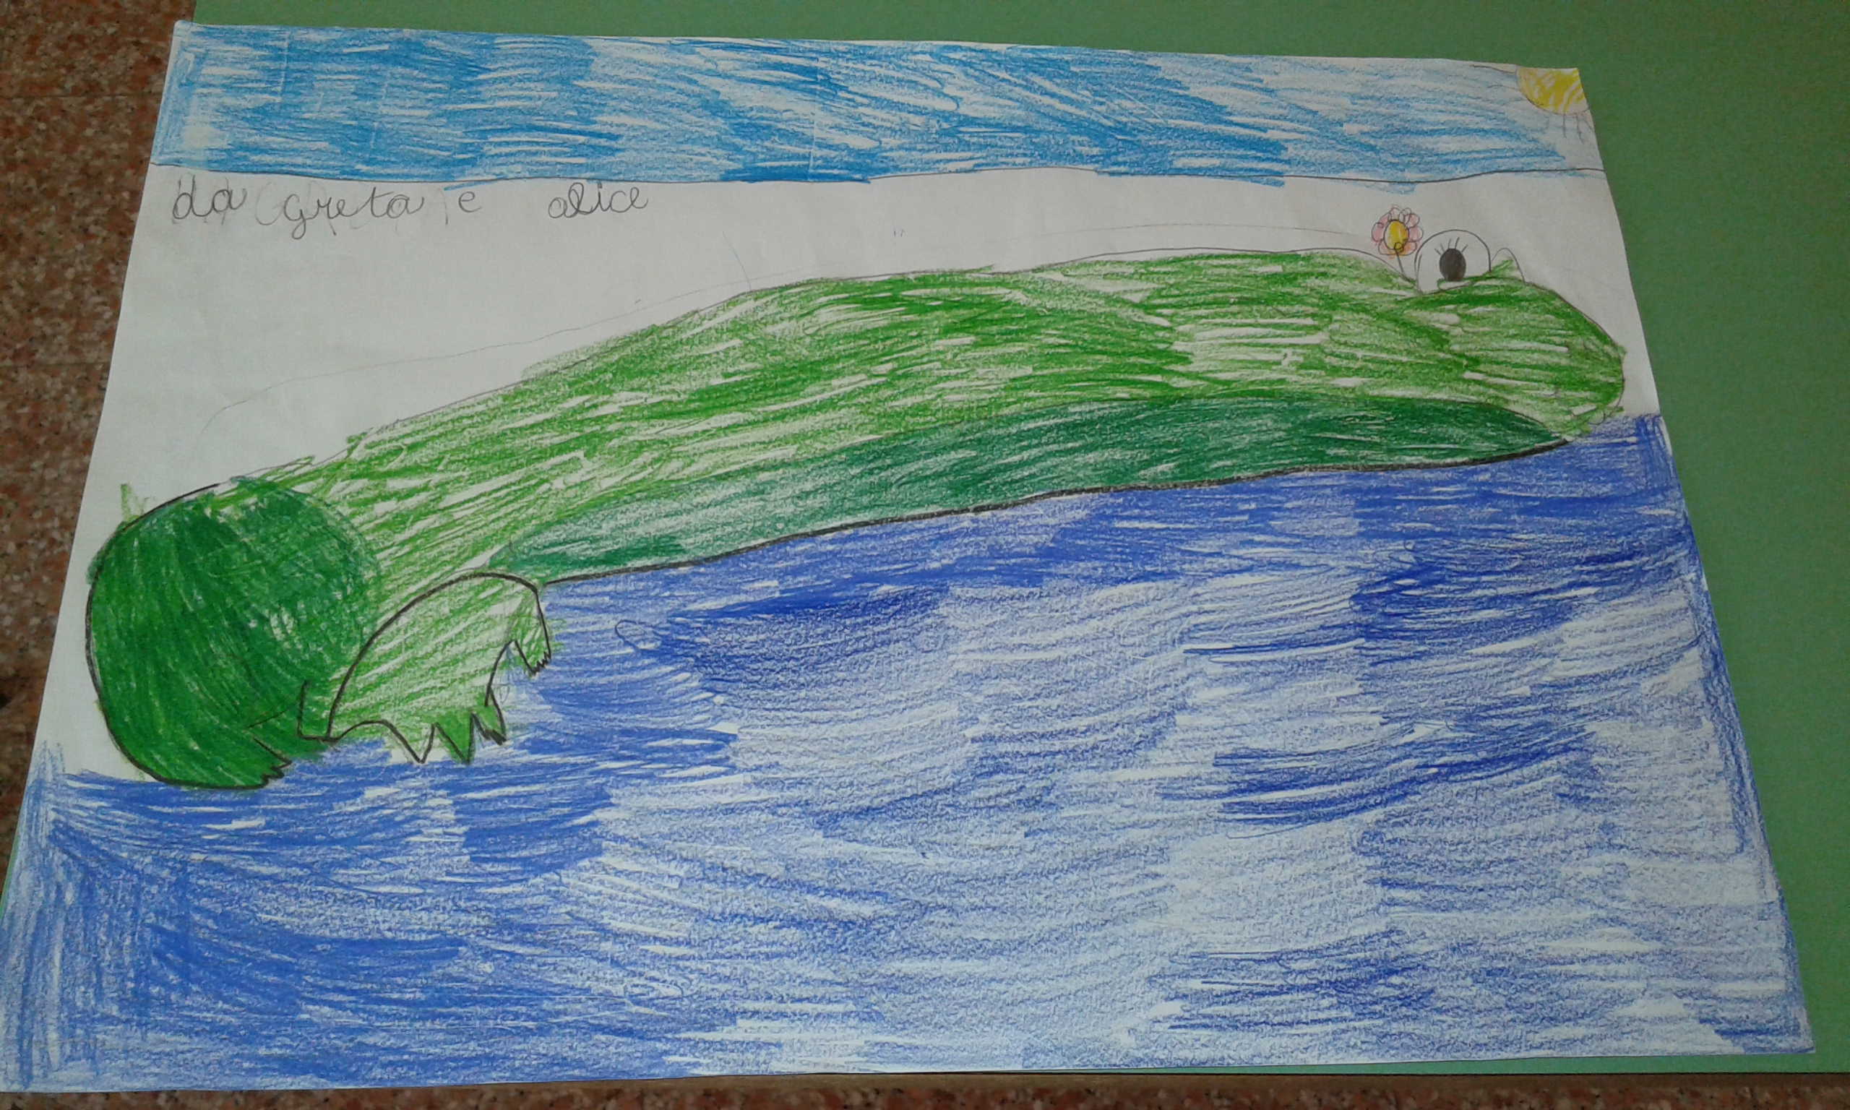  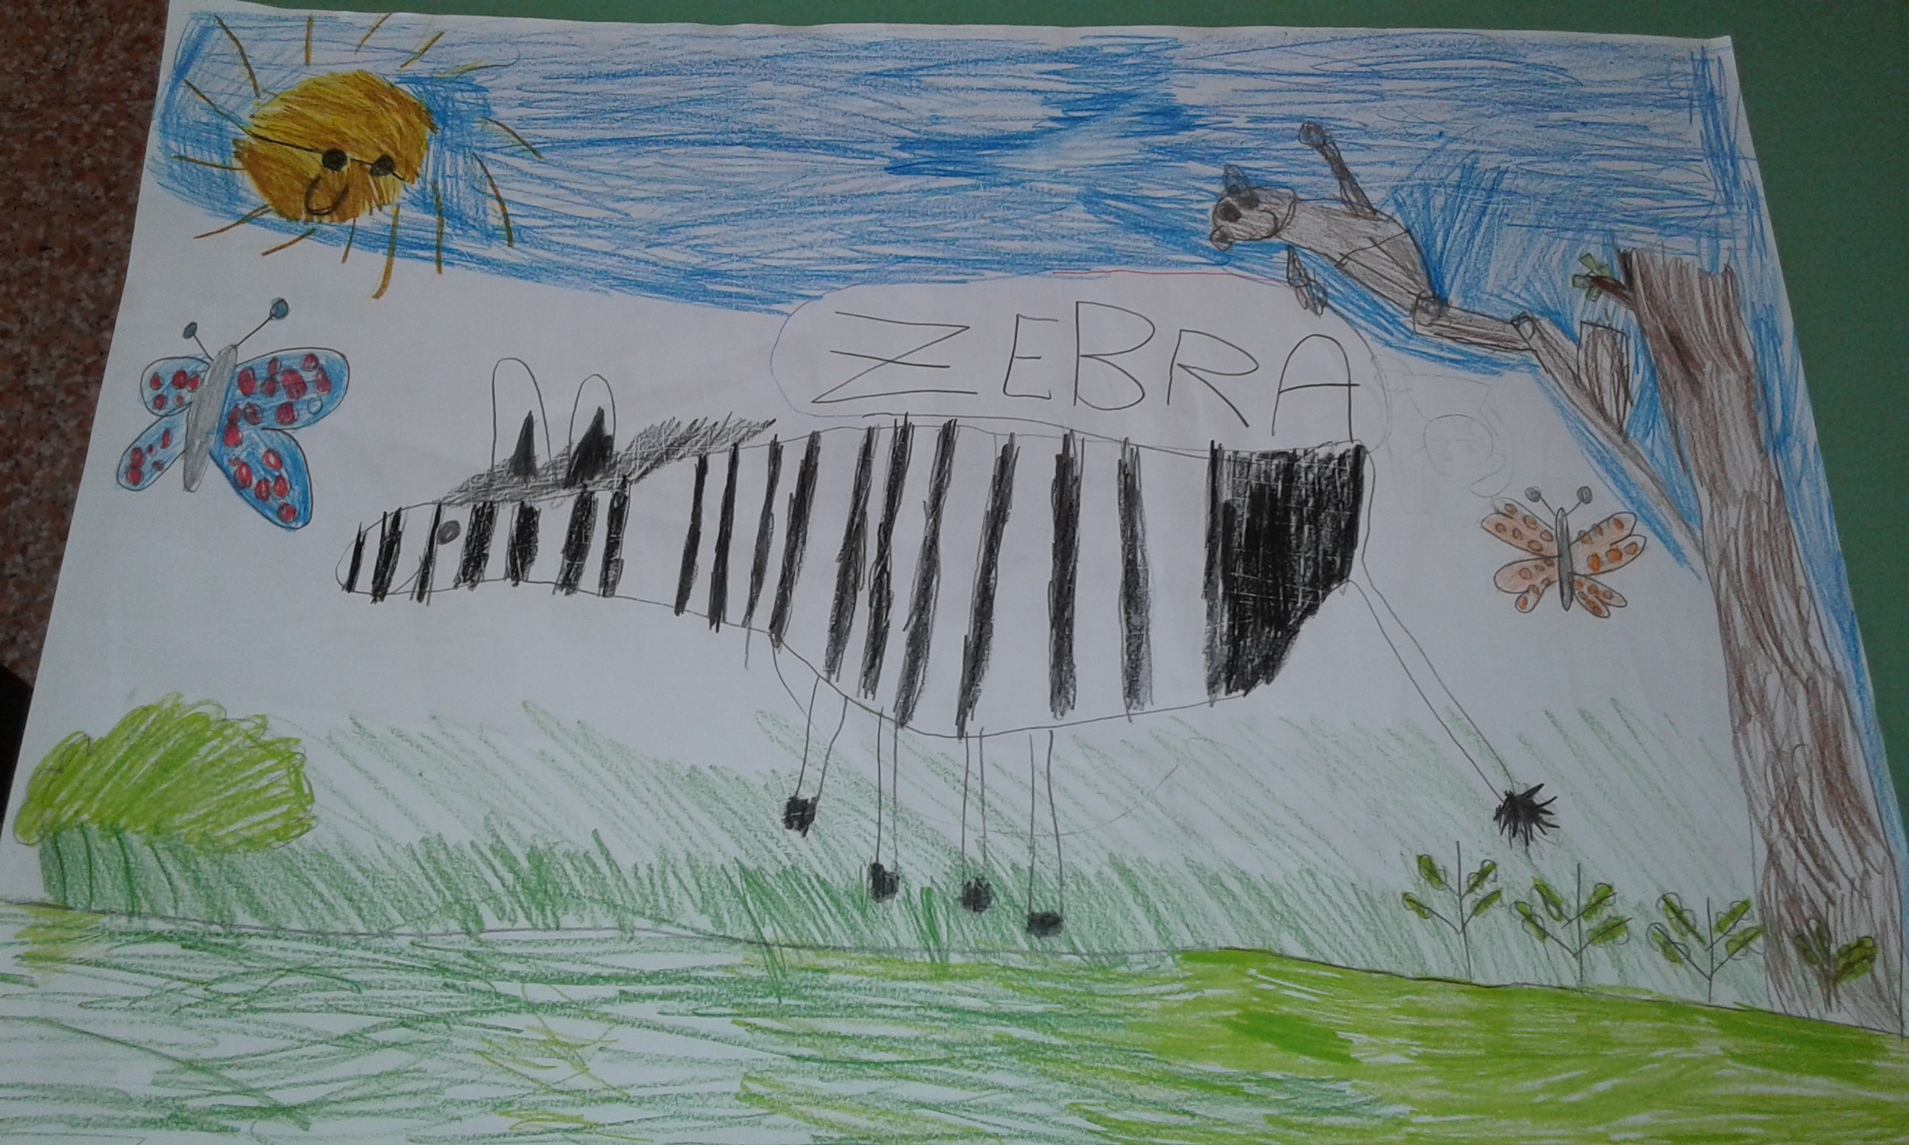  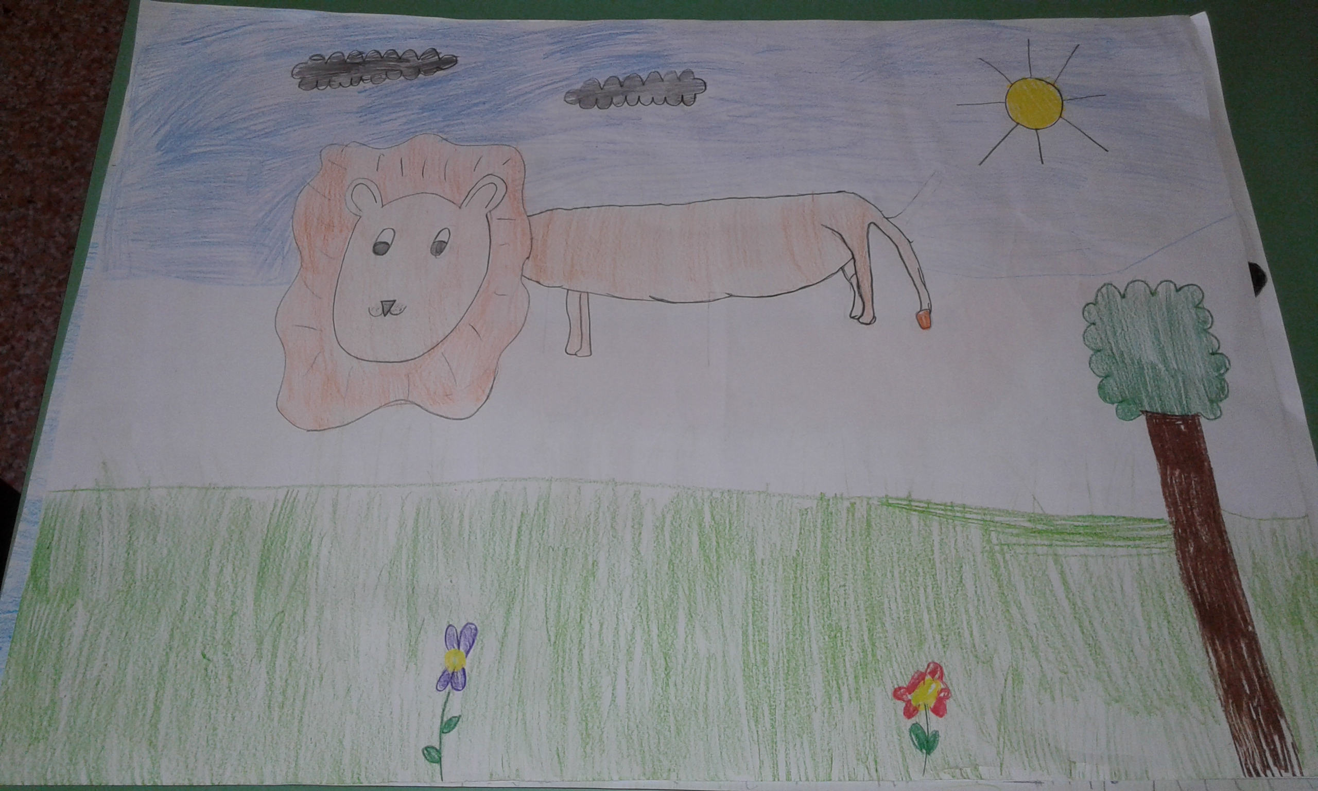  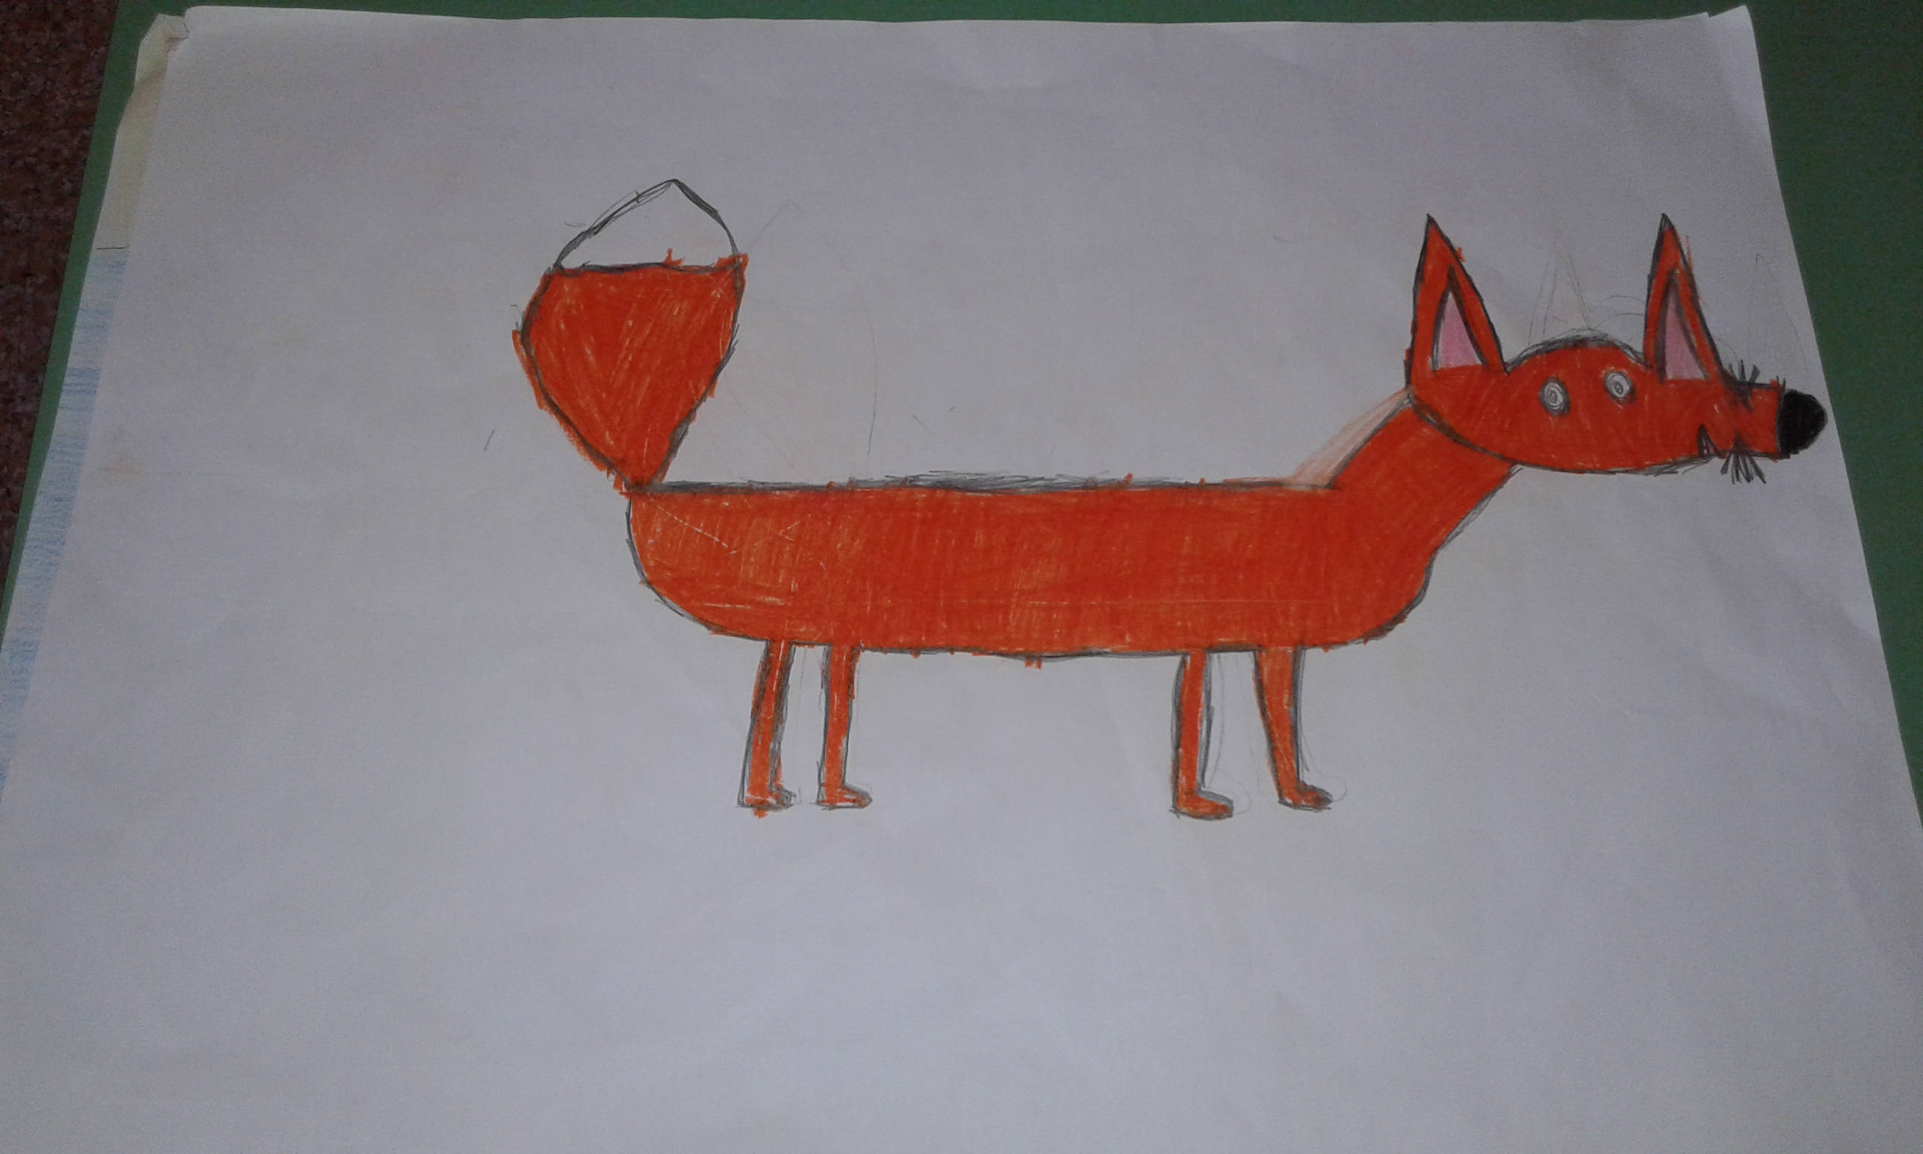  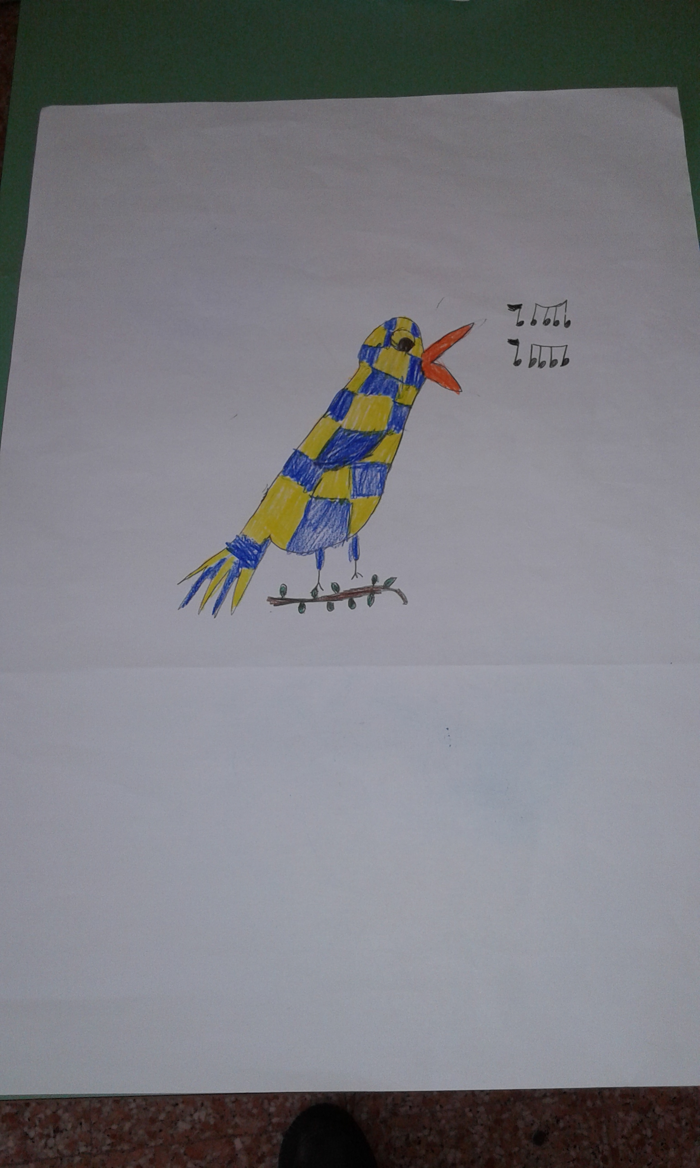
 | Presentazione orale dell’animale | Le insegnanti rivedono le descrizioni insieme ai bambini per assicurarsi della correttezza e della comprensione da parte dei bambini. | Le coppie di bambini presentano il loro animale ai compagni fornendo un’informazione alla volta affinché i compagni possano indovinare di che animale si tratta.
 | Canzone “Goodbye School” | Le insegnanti propongono il canto con le azioni e si assicurano che la comprensione da parte degli alunni sia corretta. | Gli alunni cantano e mimano la canzone per augurare una buona fine dell’anno scolastico. | Lavagna interattiva | https://www.youtube.com/watch?v=WyfH-wwJUcY
 | Organizzazione della presentazione delle attività ai genitori | Le insegnanti affidano a ogni coppia o gruppo di alunni la presentazione di un’attività, ponendo particolare risalto al rispetto del turno di parola, al rispetto del compagno, alla tolleranza reciproca, all’ascolto reciproco, all’attenzione, all’aiuto, alla collaborazione. | Gli alunni, a coppie e a gruppi, preparano la presentazione orale per i genitori.
 | Presentazione delle attività e dei progetti alle famiglie (Progetto Wall-E, Progetto Regole, Viaggio d’Istruzione al Parco Natura Viva, attività comunicative in inglese) | Le insegnanti coordinano la presentazione dei progetti da parte dei bambini. | I bambini presentano i progetti, il gioco in inglese e la canzone alle famiglie. | Video proiettore | https://www.youtube.com/watch?v=WyfH-wwJUcY | Si vedano: progetto Wall-E e progetto regole sul registro elettronico.
per sequenze si intendono le fasi dell’attività didattica. Se ci sono fasi preparatorie prima del lavoro in classe, includerle.  il numero di 9 è indicativo | descrivere operativamente che cosa si fa nella sequenza. Si ricorda che non è necessario che ogni singola sequenza sia tecnologica o digitale, ma che se si vuole utilizzare come materiale dialoghi, quaderni, appunti, letture, formule, | descrivere che cosa fa (organizza gruppi, lezione trasmissiva, lezione dialogata, ecc.)  Naturalmente può essere una sequenza in cui agisce solo lui o insieme agli studenti (in tal caso si riempie anche quella a lato destro) | descrivere che cosa fanno (rispondono oralmente, vanno alla LIM, fanno esercizi interattivi, da soli o a schermo, compiti a casa, ricerca on line, costruiscono presentazioni, ecc.) Naturalmente può essere una sequenza in cui agisce solo loro o insieme al docente (in tal caso si riempie anche quella a lato sinistro) | per aggregatore si intende lo strumento con cui si è deciso di mettere insieme tutti i file digitali dell’unità didattica: software LIM, foglio di disegno digitale, pagina di un sito, ecc.  descrivere anche le funzioni utilizzate, come nel caso della LIM | scrivere il titolo del link ed il link vero e proprio; nel caso di link alle pagine interne di un sito si raccomanda di riportare NON il link alla home, ma quello alla pagina specifica! | qui vanno solo elencati i file utilizzati o ottenuti nel corso della sequenza. Vanno elencati sinteticamente con  1) nome del file (uguale a quello del file che viene allegato)  2) formato (.zip, .doc, .xls, .wav, .flv, ecc.)  Conservate i file per eventuali altre integrazioni a questa scheda.

RUBRIC DI VALUTAZIONE

 | AUTONOMIA |  |  | REL | PART | FLESSIBILITA’ |  |  | RESP/  CONS | AUT/  RESP | AUT/  FLES/  CONS | AUT/  FLES | CONS/  REL/  PART | RESP/  CONS | REL/  FLES
ALUNNO | METODOLOGIE DI STUDIO | UTILIZZO DEGLI STRUMENTI | ANALISI DI UNA PRODUZIONE ARTISTICA | SPIRITO DI COLLABORAZIONE | PARTECIPAZIONE | PROBLEM SOLVING | CONSAPEVOLEZZA SCELTE | ESPRESSIONE IN DIVERSI AMBITI | IMPEGNO CONCENTRAZIONE MOTIVAZIONE | PIANIFICAZIONE LAVORO | RIELABORAZIONE CONOSCENZE | APPRENDIMENTO DEI SAPERI | CONOSCENZA DI SE’ | RISPETTO DELLE REGOLE | ACCETTAZIONE DELL’ALTRO
- ALTIERI | INT | AVA | AVA | AVA | AVA | AVA | AVA | INT | AVA | AVA | AVA | AVA | AVA | AVA | AVA
- ANDREOTTI | AVA | AVA | AVA | AVA | AVA | AVA | AVA | AVA | AVA | AVA | AVA | AVA | AVA | AVA | AVA
- AURIEMMA | BAS | INT | BAS | INT | INT | BAS | INT | BAS | BAS | BAS | BAS | BAS | INT | INT | INT
- BENEVENTI | BAS | INT | BAS | INT | INT | BAS | BAS | BAS | INT | BAS | BAS | BAS | INT | AVA | INT
- CISSE | INT | INT | BAS | BAS | INT | INT | INT | BAS | INT | INT | INT | INT | INT | INT | BAS
- CONGEDI | BAS | BAS | INT | INI | BAS | BAS | BAS | BAS | INI | BAS | BAS | BAS | BAS | INI | INI
- DE FRANCO | BAS | BAS | INT | BAS | BAS | INT | INT | BAS | BAS | BAS | INT | INT | BAS | BAS | BAS
- LANCELLOTTI | INT | INT | INT | AVA | AVA | AVA | AVA | AVA | AVA | INT | AVA | AVA | AVA | AVA | AVA
- LEONARDI | AVA | AVA | AVA | INT | INT | AVA | AVA | AVA | INT | AVA | AVA | AVA | AVA | AVA | INT
- LIGABUE | BAS | BAS | BAS | BAS | BAS | BAS | BAS | BAS | BAS | BAS | BAS | BAS | BAS | BAS | BAS
- OVI | AVA | AVA | AVA | AVA | AVA | AVA | AVA | AVA | AVA | AVA | AVA | AVA | AVA | AVA | INT
- OWUSU | BAS | INT | INT | INT | INT | INT | INT | INT | INT | INT | BAS | BAS | INT | INT | INT
- PAPPALARDO | INT | INT | INT | AVA | AVA | AVA | AVA | AVA | AVA | AVA | AVA | AVA | AVA | AVA | AVA
- RAMBALDI | AVA | AVA | AVA | AVA | AVA | AVA | AVA | AVA | AVA | AVA | AVA | AVA | AVA | AVA | AVA
- RIOLO | AVA | AVA | AVA | AVA | AVA | AVA | AVA | AVA | AVA | AVA | AVA | AVA | AVA | AVA | AVA
- SAMPIRISI | BAS | BAS | INT | INI | INI | INT | INT | BAS | INI | INI | BAS | INT | INI | INI | INI
- SANTOIEMMA | INT | INT | AVA | INT | INT | INT | INT | INT | INT | INT | INT | INT | INT | INT | INT
- SERAFINI | INT | INT | INT | INT | INT | INT | INT | INT | INT | INT | INT | INT | INT | INT | INT
- SIDDI | INT | INT | INT | INT | INT | INT | INT | INT | INT | INT | AVA | INT | BAS | BAS | BAS
- SPAGNOLINI | AVA | AVA | AVA | AVA | AVA | AVA | AVA | AVA | AVA | AVA | AVA | AVA | AVA | AVA | INT
- TAGLIAZUCCHI | AVA | AVA | AVA | AVA | AVA | AVA | AVA | AVA | AVA | AVA | AVA | AVA | AVA | AVA | AVA
- TUNDO | INT | INT | INT | INT | INT | INT | INT | INT | AVA | INT | INT | AVA | INT | AVA | AVA

LEGENDA DEI LIVELLI RAGGIUNTI

AVA = AVANZATO
INT = INTERMEDIO
BAS = BASE
INI = INIZIALE

